TẤM GƯƠNG NGƯỜI TỐT VIỆC TỐT – NĂM HỌC 2021 -2022
CÔ ĐỖ THỊ NHUNG “CÔ GIÁO NHIỆT TÌNH VÀ TÂM HUYẾT VỚI NGHỀ GIÁO DỤC MẦM NON”
Như chúng ta đã biết,trong sự nghiệp giáo dục nghề nuôi dạy trẻ Ɩà một nghề rấт đặc biệt,Ɩà nhà giáo nhưng không chỉ dạy mà còn phải dỗ không chỉ giáo dục mà còn chăm sóc,hơn hết đây Ɩà nghề Ɩàm vì tình yêu.
Tình yêu đối với trẻ là tình mẹ con, cô giáo là người mẹ thứ hai của trẻ, là người đặt viên gạch đầu tiên xây dựng nền móng cho sự phát triển nhân cách của trẻ, vì thế chúng tôi luôn xác định quá trình chăm sóc giáo dục trẻ ở độ tuổi mầm non là việc làm hết sức quan trọng và cần thiết.
Trong đội ngũ cán bộ, giáo viên của Trường mầm non Thanh Cao, Huyện Thanh oai, Thành phố Hà Nội có rất nhiều cô giáo tận tâm, giỏi nghề, yêu trẻ. Trong đó phải nhắc đến cô giáo Đỗ Thị Nhung,cô là một trong những giáo viên giàu nhiệt huyết, luôn đi đầu trong mọi hoạt động của Nhà trường.
Cô giáo Đỗ Thị Nhung, sinh năm 1983, Cô sinh ra và lớn lên từ một gia đình có truyền thống nhà giáo tại Thôn Thượng Thanh - xã Thanh Cao- Thanh Oai- thành phố Hà Nội. Năm 2002, cô đã quyết tâm theo đuổi ước mơ, lựa chọn trở thành một cô giáo, một người ươm những mầm non cho đất nước nên cô được nhận công tác tại Trường Mầm non Thanh Cao. Dưới sự dìu dắt của Ban giám hiệu cùng sự học hỏi các chị em đồng nghiệp trong trường cô đã luôn cố gắng mang lại nhiều thành tích cho nhà trường. Mặc dù những năm trước đây cơ sở vật chất của trường còn thiếu thốn, trang thiết bị phục vụ cho các hoạt động còn nhiều hạn chế, đồng lương của giáo viên thì ít ỏi. Nhưng với tình yêu thương, sự tâm huyết với nghề cũng như kiến thức đã được trang bị ở Trường Sư phạm. Bằng tất cả nghị lực cô đã vượt qua mọi khó khăn, thử thách và luôn hoàn thành xuất sắc mọi nhiệm vụ được giao. Cô không ngừng học tập trau dồi kiến thức, học hỏi kinh nghiệm từ đồng nghiệp để vận dụng vào công tác nuôi dưỡng, chăm sóc, giáo dục trẻ. Tất cả trẻ đến lớp đều được đối sử công bằng, quan tâm, tận tình chăm sóc. Trong các hoạt động và các kỹ năng cô truyền đạt đến trẻ, trẻ đều hứng thú tham gia, từ đó phát huy được tính tích cực, năng động sáng tạo ở trẻ.
Luôn nhiệt tình, tâm huyết với nghề, cô Đỗ Thị Nhung còn rất khéo tay và óc sáng tạo của người nghệ sỹ cô luôn tận dụng những đồ phế liệu, phế thải để tạo nên những đồ dùng, đồ chơi phục vụ cho công tác giảng dạy cũng như trang trí trong các góc nhóm của lớp và luôn xây dựng được một môi trường học tập hấp dẫn, sáng tạo cho trẻ. Cô còn luôn tổ chức cho các trò tham dự những lễ hội như Haloween, Giáng sinh, Sinh nhật của các bé và luôn để lại những ấn tượng khó quên trong các bé cũng như các bậc phụ huynh. Công việc bộn bề, hầu như ngày nào cô cũng ở trường từ sáng sớm đến tối mịt, có những tối mùa đông lạnh buốt, tôi vẫn thấy cô làm việc. Vất vả là thế, tận tụy là thế nhưng cô rất may mắn khi có một gia đình hạnh phúc, bố mẹ luôn ở bên động viên và ủng hộ cô. Trong gia đình, cô cũng là một người vợ, người mẹ, cố gắng chăm sóc gia đình bằng tình thương của mình, bởi theo cô đó là một trách nhiệm thiêng liêng của người phụ nữ. Cô luôn dạy dỗ các con cách làm người, biết hiếu thảo, kính trọng người lớn, nhường nhịn trẻ em, yêu thương, giúp đỡ bạn bè. Không chỉ là một giáo viên giỏi, cô còn là người con ngoan ngoãn, hiếu thảo với bố mẹ. Nhiều người hỏi về bí quyết, cô tâm sự “Ước mơ của tôi từ nhỏ là được làm cô giáo. Tôi rất yêu các em nhỏ, yêu nghề giáo. Những điều này luôn là nguồn động lực để làm tốt mặc dù đôi khi có chút khó khăn”, “Ai cũng chọn việc nhẹ nhàng, gian khổ sẽ dành phần ai ?” Những lời tâm sự ấy của cô như thôi thúc, thức tỉnh trong tôi phải phấn đấu hơn nữa trong sự nghiệp trồng người.
Với 20 năm công tác trong nghề, cô được trải qua nhiều lớp học, được trải nghiệm với các bé ở độ tuổi khác nhau. cô luôn là một giáo viên yêu nghề, mến trẻ, hoạt bát, năng động, có năng lực chuyên môn tốt, hết lòng tận tụy với công việc, sống giản dị luôn hòa đồng với mọi người, nên được mọi người yêu mến và phụ huynh tin tưởng.
Trong những năm gắn bó với nghề cô luôn ý thức được vai trò, trách nhiệm cũng như những yêu cầu cần có của một giáo viên mầm non về đạo đức nghề nghiệp của một nhà giáo. Ngoài kiến thức về chuyên môn, nghiệp vụ thì điều quan trọng cần có ở một giáo viên mầm non đó là tình yêu thương, lòng nhân ái, tính chịu khó, kiên trì, bền bỉ bởi ở lứa tuổi mầm non mà nhất là lứa tuổi 3 – 4 tuổi các cháu còn nhỏ nên việc chăm sóc là hết sức vất vả. Vì vậy, để hình thành nên những thói quen, nhân cách tốt cho trẻ thì cô luôn giữ hình ảnh một người giáo viên với lối sống lành mạnh, đạo đức trong sáng, giàu lòng nhân ái. Ứng xử với đồng nghiệp, phụ huynh, đặc biệt là với trẻ luôn chuẩn mực và là tấm gương sáng cho trẻ noi theo.
Với vai trò là một tổ trưởng chuyên môn của nhà trường cô Đỗ Thị Nhung luôn gương mẫu đi đầu có trách nhiệm cao trong công việc, cô luôn sáng tạo linh hoạt đổi mới hình thức tổ chức sinh hoạt chuyên môn của tổ như: Đổi mới phương pháp dạy học, giáo dục theo hướng lấy trẻ làm trung tâm. Đặc biệt cô luôn có những đề xuất, tham mưu cùng Ban Giám hiệu Nhà trường, các bộ phận chức năng, các ban nghành đoàn thể cũng như đội ngũ giáo viên các lớp để cùng nhau làm nên sự thành công phong trào giáo dục của Nhà trường. Luôn là người tiên phong đi đầu trong các cuộc vận động và các cuộc thi do trường cũng như nghành phát động như: Hội thi giáo viên dạy giỏi cấp trường,cấp huyện, cấp Thành phố. Nhiều năm liên tục đạt danh hiêụ chiến sỹ thi đua cơ sở, giáo viên giỏi cấp huyện. Năm học 2012 – 2013 cô đã đạt Chiến sĩ thi đua cấp Thành phố và đã đạt thành tích xuất sắc trong phong trào thi đua “ Đổi mới, sáng tạo trong dạy và học”. Một điều đáng ghi nhận ở cô giáo Đỗ Thị Nhung là mặc dù công việc rất vất vả nhưng cô luôn biết cố gắng nỗ lực hết mình để luôn làm hài hoà giữa công việc và gia đình nên cô đã được Liên đoan lao động tặng giấy khen “Giỏi việc nước, Đảm việc nhà”.Đó là thành tích vô cùng xứng đáng dành cho một cô giáo đầy nhiệt tình và tâm huyết với nghề.
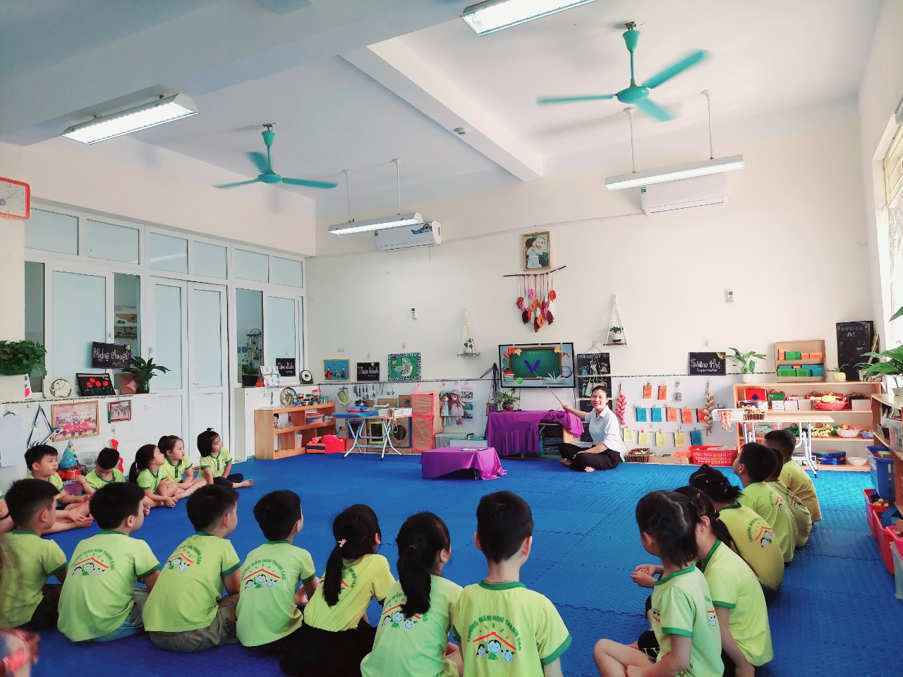

Với những việc làm thiết thực và những thành tích đạt được như trên cô đã được Trường Mầm non Thanh Cao ghi nhận là tấm gương sáng cho các đồng nghiệp học tập và noi theo. Cô xứng đáng là tấm gương tiêu biểu, điển hình tiên tiến, là cô giáo nhiệt tình và tâm huyết ,hết lòng vì sự nghiệp trồng người cho thế hệ mai sau của Trường Mầm non Thanh Cao.

Tác giả

Nguyễn Thị Hoa Chinh

